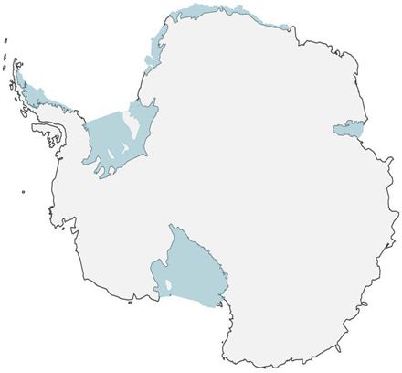  2.Подлёдный рельеф.  Тектонические структура ___________________________  Формы рельефа ___________________________________  Средняя высота ___________________________________  Самая высокая точка________________________________  Самая низкая точка__________________________________  Как называются самые длинные горы__________________  Чем отличается западная часть материка, от восточной?  _____________________________________________________ | 3.Климат  Назовите климатические пояса_______________  Максимальная температура__________________  Минимальная температура_____________________  ВМ ____________________________________  Ледниковый покров отражает_________________%  Скорость ветра ______________________км\ч  Количество осадков _________________мм
1.Ледяной покров  S ледяного покрова__________________________________  Средняя толщина льда________________________________  Максимальная тольщина льда________________________________  Содержание пресной воды во льдах________________________________________% | 4.Растительный и животный мир.  Растения:_____________________________________  _____________________________________________  Животные:____________________________________  ______________________________________________

